20231252K11

(2023·合肥一六八中高一期中)为丰富学生的课余生活，增进班级间的友谊，提高同学间的团结协作能力，某校高一学生利用课外活动时间在学校11人制足球场(长105 m，宽68 m)举行了班级友谊联赛。比赛过程中，某同学刚好经过足球场中心位置，此时开始计时，以足球场的中心为坐标原点，平行于长边为*x*轴，平行于短边为*y*轴，建立直角坐标系，如图记录了该同学沿两轴方向的运动图像，已知sin 37°＝0.6，cos 37°＝0.8，则：

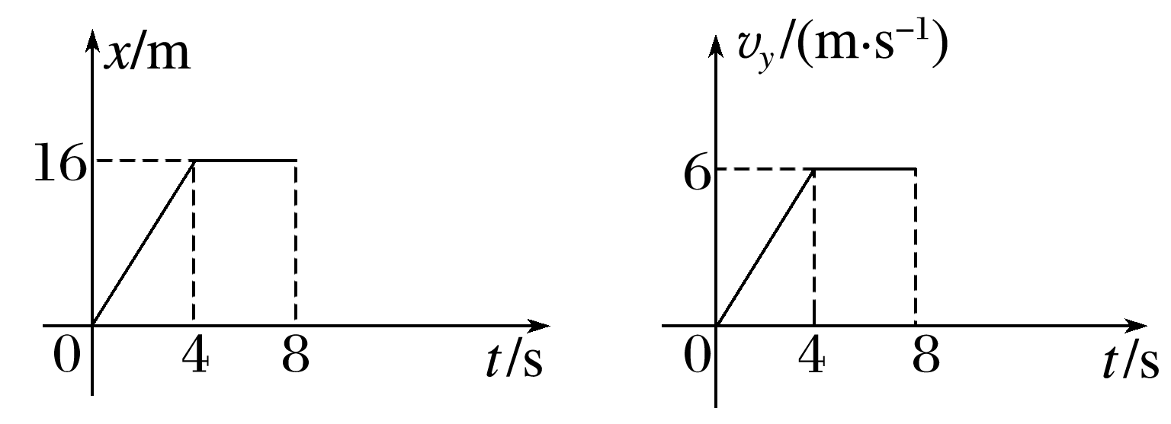

(1)通过计算说明*t*＝8 s时，该同学是否出界；

(2)求*t*＝2 s时该同学的速度。